**Feedback op communicatie Eva Mans Template:**

*Hoe heb je mijn communicatie zien veranderen sinds ik bij Maastro ben begonnen? Zijn er specifieke (momenten van) verbeteringen die je opvielen?*

*Vind je dat ik duidelijk communiceer over mijn taken, voortgang en verwachtingen?*

*Hoe ervaar je mijn manier van vragen stellen, overleggen en het ontvangen/geven van feedback?*

*Zijn er nog aspecten van mijn communicatie waar je denkt dat ik verder in kan groeien?*

*Naam:*

*Datum:*

*Handtekening:*

***Feedback op communicatie Eva Mans:***

*Hoe heb je mijn communicatie zien veranderen sinds ik bij Maastro ben begonnen? Zijn er specifieke (momenten van) verbeteringen die je opvielen?*

Je straalt nu meer vertrouwen uit in je communicatie, naarmate je meer inhoudelijke kennis en ervaring hebt opgedaan. Wat ook begrijpelijk is, er komt best veel informatie, afkortingen en nieuwigheid op je af. Volgens mij heb je nu je draai goed binnen het team/bedrijf gevonden. Jammer dat je weggaat.

*Vind je dat ik duidelijk communiceer over mijn taken, voortgang en verwachtingen?*

Ja, je hebt nu beter overzicht van waar je mee bezig bent, waar prioriteiten liggen en je kunt nu ook veel beter inschatten hoeveel tijd je nodig hebt voor een taak of opdracht. Je geeft nu ook meer terugkoppeling, zowel mondeling als schriftelijk.

*Hoe ervaar je mijn manier van vragen stellen, overleggen en het ontvangen/geven van feedback?*

Heel goed, je communiceert netjes, vraagt bij onduidelijkheden. Je vraag ook goed door waarom en je wil details ook weten. Je accepteert informatie niet zomaar; je denkt er wel kritisch over na en stelt je bedenkingen ter discussie.

*Zijn er nog aspecten van mijn communicatie waar je denkt dat ik verder in kan groeien?*

Misschien kun je zelf geregeld tussentijds feedback over je communicatie vragen, aan diverse collega’s. Dan krijg je vaak verrassende antwoorden met gerichte praktijkvoorbeelden. Hier kun je voor jezelf dan ook weer actie op ondernemen.

*Naam:* Marielle Haenen

*Datum:* 13 mrt 2025

*Handtekening: M. Haenen*

**Feedback op communicatie Eva Mans:**

*Hoe heb je mijn communicatie zien veranderen sinds ik bij Maastro ben begonnen? Zijn er specifieke (momenten van) verbeteringen die je opvielen?*

We hebben niet veel samengewerkt, dus ik kan niks zeggen over de verbetering. Ik kan alleen zeggen dat de communicatie goed verliep rondom het opzetten van de onepager.

*Vind je dat ik duidelijk communiceer over mijn taken, voortgang en verwachtingen?*

Communicatie was duidelijk. Je geeft ook suggesties aan in de samenwerking. Dat is alleen maar goed.

*Hoe ervaar je mijn manier van vragen stellen, overleggen en het ontvangen/geven van feedback?*

Vragen stellen waren allemaal duidelijk.

*Zijn er nog aspecten van mijn communicatie waar je denkt dat ik verder in kan groeien?*

Geen toevoeging

*Naam: Leonard Aarts*

*Datum: 13-3-2025*

*Handtekening:*

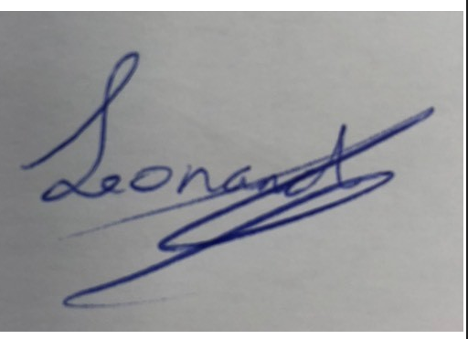

**Feedback op communicatie Eva Mans:**

*Hoe heb je mijn communicatie zien veranderen sinds ik bij Maastro ben begonnen? Zijn er specifieke (momenten van) verbeteringen die je opvielen?*

Ik heb gemerkt dat je je meer bewust bent van de omgeving, waar je je communicatie dan ook op hebt aangepast. In de losse projecten waaraan je gewerkt hebt, hebben wij wat minder inhoudelijk contact gehad (meer met Mariëlle). De professionele bijdrage in de verschillende beleidstukken is in ieder geval prima.

Concreet in de opzet voor de tijdlijn van projecten voor MT PZ heb ik zelf goed kunnen vergelijken, deze heb je 2 keer gemaakt (nov 2024 en maart 2025). Hier heb ik ook je zelfstandigheid om te zorgen voor een correcte communicatie ervaren.

*Vind je dat ik duidelijk communiceer over mijn taken, voortgang en verwachtingen?*

Ja, maar dat mag je ook wat pro-actiever doen. Ook hier is een duidelijke ontwikkeling zichtbaar.

*Hoe ervaar je mijn manier van vragen stellen, overleggen en het ontvangen/geven van feedback?*

Mijn ervaringen zijn positief, je bent aardig en attent en durft je vragen ook te stellen. Met de feedback heb je in mijn beleving zeker iets gedaan. Wel mag je je mening geven in overleggen, hoewel dat moeilijk kan zijn omdat je nog een deel inhoud/ervaring mist. Aan de andere kant kan het ons helpen om met een andere bril naar een situatie te kijken. Vertrouw op je eigen mening, die mag je absoluut inbrengen!

*Zijn er nog aspecten van mijn communicatie waar je denkt dat ik verder in kan groeien?*

(Zelf-)vertrouwen in een groter overleg. Ook jij hebt een mening die er toe doet, deze mag je zeker inbrengen! Ik besef dat dat makkelijk gezegd dan gedaan is, maar je bent op de goeie weg. Weet dat we jou binnen ons team als volwaardige medewerker hebben ervaren (zeker niet als ‘werkstudent’), ik heb er alle vertrouwen in dat het wel goed komt met jou.

*Naam: Frank van Thor*

*Datum: 28 maart 2025*

*Handtekening:*

|  |  |  |  |
| --- | --- | --- | --- |
|  | |  | | --- | |  | |  |
|  |  |  |
|  |  |  |
|  |  |  |